Контроллер заряда

SP40MPPT

Руководство по эксплуатации
IKC3.021.165РЭ

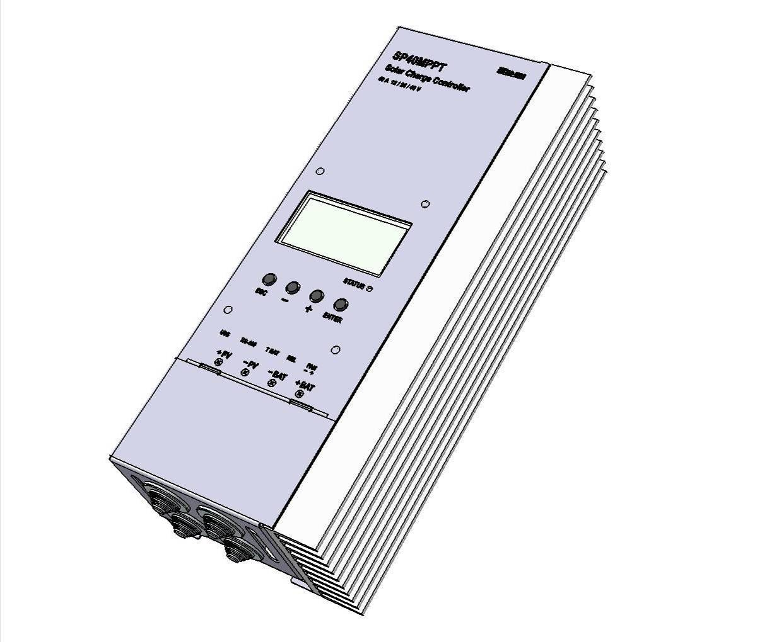

ОГЛАВЛЕНИЕ.

1. НАЗНАЧЕНИЕ 3
2. УСЛОВИЯ ЭКСПЛУАТАЦИИ 3
3. ТЕХНИЧЕСКИЕ ХАРАКТЕРИСТИКИ 3
4. МЕРЫ БЕЗОПАСНОСТИ 5
5. КОНСТРУКТИВНЫЕ ОСОБЕННОСТИ 6
6. ПОДКЛЮЧЕНИЕ 8
7. РАБОТА УСТРОЙСТВА 15
8. ГАБАРИТНЫЕ И ПРИСОЕДИНИТЕЛЬНЫЕ РАЗМЕРЫ 35
9. КОМПЛЕКТ ПОСТАВКИ 37
10. ГАРАНТИЙНЫЕ ОБЯЗАТЕЛЬСТВА 37
СВИДЕТЕЛЬСТВО О ПРИЕМКЕ 39

Настоящее руководство по эксплуатации содержит техническую информацию на контроллер заряда типа SP40MPPT (в дальнейшем именуемый «контроллер» или «устройство») для обеспечения его правильной эксплуатации и технического обслуживания.
Надежность и долговечность работы устройства обеспечивается не только качеством самого устройства, но и правильной его эксплуатацией, поэтому соблюдение всех требований, изложенных в настоящем документе, обязательно.
В процессе производства предприятие оставляет за собой право производить изменения конструкции и деталей, не ухудшающие параметры выпускаемого устройства.
- НАЗНАЧЕНИЕ
Контроллер заряда SP40MPPT предназначен для заряда аккумуляторов от солнечных панелей. При работе контроллер выбирает такой режим работы солнечных панелей, в котором от панелей отбирается максимально возможная, при данной освещенности, мощность. Контроллер также обеспечивает оптимальный заряд аккумуляторов.

- УСЛОВИЯ ЭКСПЛУАТАЦИИ
  - температура окружающего воздуха – от минус 15 до плюс 45ºС, без росы;
  - относительная влажность окружающего воздуха – 80 %, без конденсации влаги;
  - высота над уровнем моря – до 2000 м;
  - место установки – в закрытых помещениях, при отсутствии непосредственного воздействия атмосферных осадков;
  - окружающая среда не взрывоопасная, не содержащая агрессивных газов и паров в концентрациях, разрушающих металл и изоляцию;
  - рабочее положение вертикальное.

- ТЕХНИЧЕСКИЕ ХАРАКТЕРИСТИКИ
  - Особенности устройства
- отбор максимальной мощности от солнечных панелей;
- ток заряда – до 40 А;
- входное напряжение от солнечных панелей – до 145 В;
- аккумуляторы: свинцово-кислотные, щелочные (никель-кадмиевые или никель-металлгидридные);
- трёхстадийный заряд аккумуляторов с температурной компенсацией напряжения заряда;
- интерфейсы USB, RS-485 (протокол Modbus);
- возможность обновлять внутреннее программное обеспечение через USB, RS-485;
- наличие графического индикатора и клавиатуры, позволяющие легко настраивать устройство и контролировать его работу;
- индикация параметров системы, отображение графиков выработки энергии, подсчёт выработанной солнечными панелями энергии;
- индикация суммарной эффективности работы солнечных панелей за день;
- сохранение в энергонезависимой памяти ресурсных данных и журнала событий;
- возможность задействовать для охлаждения устройства вентилятор, в случае эксплуатации при высоких температурах окружающей среды;
- реле для выдачи сигнала - признака заряженности аккумуляторной батареи.

  - Основные технические характеристики приведены в Табл. 1.

Табл. 1
Максимальное входное напряжение | 145 В
Максимальный ток заряда | 40 А
Номинальное напряжение аккумуляторов в системе | 12 В, 24 В, 48 В
Рабочий диапазон напряжений на аккумуляторах. | 9 В – 70 В
Тип аккумуляторов | Pb, Ni-Cd, Ni-MH
Датчик температуры аккумуляторов | Есть
Алгоритм заряда аккумуляторов | Трёхстадийный
КПД¹ | 94 %
Потребляемый ток от аккумуляторов в активном режиме при напряжении (с подсветкой дисплея/ без подсветки / в режиме сна²):
13.5 В | 70 / 50 / 24 мА
27 В | 35 / 25 / 14 мА
54 В | 22 / 16 / 11 мА
Рабочий диапазон температур окружающей среды | От -15ºC до +45ºC
Максимальная влажность воздуха | 80%
Максимальная высота над уровнем моря³ | 2000 м
Место установки устройства | В помещении
Положение устройства при эксплуатации | Вертикальное
Габаритные размеры (ширина* глубина* высота) | 136 * 97 * 338 мм
Масса | 3,4 кг
¹ – при мощности 1,5 кВт, входном напряжении 130 В, выходном 54 В;
² – в режим сна устройство переходит при уменьшении напряжения на солнечных панелях ниже напряжения аккумуляторов;
³ – допустима эксплуатация и при больших высотах со снижением максимального тока заряда.
  - Контроллер имеет следующие защиты:
    - от токовой перегрузки по входу солнечных панелей (40 А);
    - от пониженной температуры окружающей среды (рабочая температура не должна быть ниже -15º C);
    - от перегрева радиатора (допустимая температура до +80º C);
    - от перегрева аккумуляторов (только при подключении датчика температуры, допустимая температура до +55º C).

- МЕРЫ БЕЗОПАСНОСТИ
  - Общие меры безопасности
    - Перед включением внимательно изучите данное руководство.
    - Не допускайте попадания внутрь устройства посторонних предметов.
    - Не закрывайте вентиляционные отверстия.
    - Не эксплуатируйте устройство с нарушенной изоляцией электропроводки.
    - Не касайтесь руками оголенных кабелей и электрических соединений.
    - Не эксплуатируйте устройство при прямом попадании влаги (дождь, снег и т.п.), а также в условиях повышенной влажности.
    - Корпус устройства должен быть заземлен. Для заземления используйте клемму «» в кабельном отсеке.
    - Не разбирайте устройство. Внутри SP40MPPT нет деталей, обслуживаемых пользователем. Не разбирайте и не пытайтесь ремонтировать устройство. При необходимости обслуживания или ремонта обращайтесь в квалифицированный центр обслуживания.
    - Для исключения поражения электрическим током отключите все источники энергии, прежде чем пытаться проводить какое-либо обслуживание или чистку.

  - Специальные меры безопасности
    - В процессе нормальной работы свинцово-кислотные аккумуляторы выделяют водород – взрывоопасный газ. Поэтому не курите и не допускайте образования искры или огня вблизи аккумуляторов.
    - Будьте предельно осторожны и внимательны, чтобы не уронить металлический инструмент на клеммы аккумуляторов.
    - Обеспечьте вытяжную вентиляцию из помещения, в котором находятся аккумуляторы, на открытый воздух. Отсек с аккумуляторами должен быть разработан таким образом, чтобы предотвратить накопление и концентрацию водорода в «карманах» верхней части отсека.
    - Внимательно изучите все специфические меры предосторожности, указанные изготовителем аккумуляторов, такие как необходимость снятия крышек с элементов аккумулятора при его заряде, а также рекомендованные токи заряда.

- КОНСТРУКТИВНЫЕ ОСОБЕННОСТИ
  - Общая информация.
Контроллер заряда SP40MPPT использует технологию поиска точки максимальной эффективности («Maximum Power Point Tracking»), которая позволяет в каждый конкретный момент времени поддерживать заряд на пиковой мощности солнечных панелей. Это дает заметное повышение показателей генерации по сравнению с обычными контроллерами при одних и тех же погодных условиях. При этом устройство одинаково эффективно заряжает 12, 24, 48 вольтовые батареи; важно лишь, чтобы напряжение солнечных панелей превышало напряжение на аккумуляторах в диапазоне рабочих освещенностей.
В SP40MPPT также оптимизирован процесс заряда аккумуляторных батарей, что положительно сказывается на увеличении их срока службы.

  - Органы управления, индикаторы, разъемы.

Рис. 1
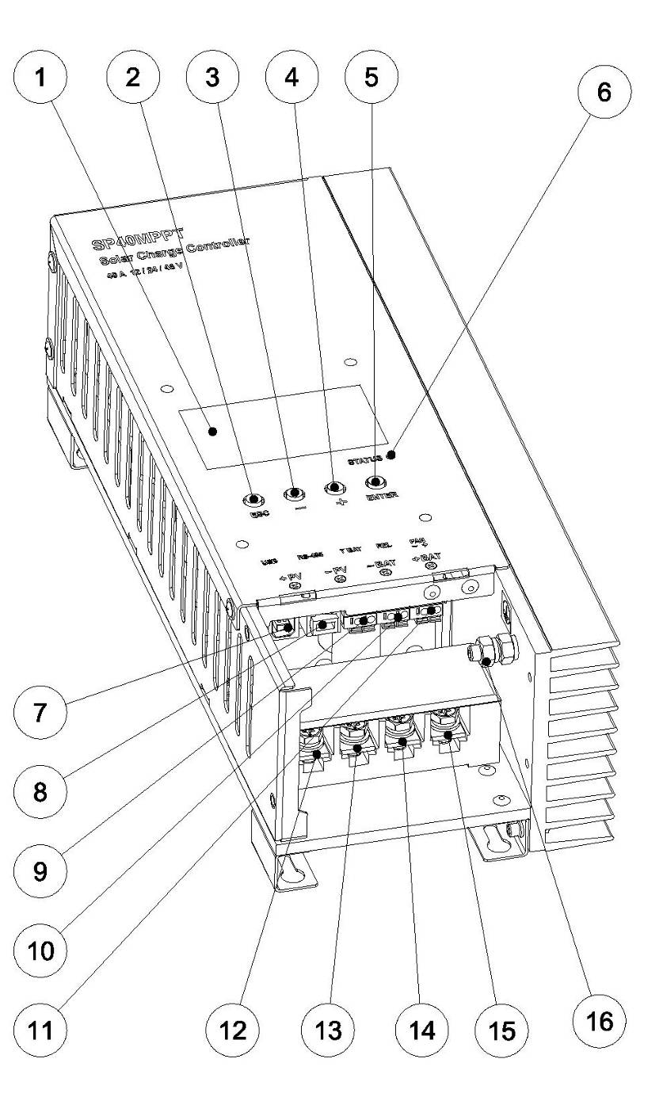
1 — жидкокристаллический графический индикатор (ЖКИ).
2 — кнопка «ESC»: для выхода из меню на уровень выше.
3 — кнопка «-»: для перебора измеряемых величин и параметров настройки, для уменьшения параметра в режиме настройки.
4 — кнопка «+»: для перебора измеряемых величин и параметров настройки, для увеличения параметра в режиме настройки;
5 — кнопка «ENTER»: для входа в меню, для изменения параметров настройки.
6 — светодиод «STATUS»: для индикации состояния устройства (смотрите Табл. 3).
7 — разъем интерфейса USB (USB-B, розетка).
8 — разъем интерфейса RS-485 (TJ4-6P6C): для дистанционного контроля и управления ИБП.
9 — клеммная колодка «T BAT»: для подключения термодатчика, с помощью которого измеряется температура аккумуляторов.
10 — клеммная колодка «REL», на которую выведены контакты реле. Замыкание контактов – признак заряженности аккумуляторной батареи.
11 — клеммная колодка «FAN»: для подключения вентилятора.
12 — контакт «+PV»: для подключения «плюса» солнечной панели.
13 — контакт «-PV»: для подключения «минуса» солнечной панели.
14 — контакт «-BAT»: для подключения «минуса» аккумуляторной батареи.
15 — контакт «+BAT»: для подключения «плюса» аккумуляторной батареи.
16 — клемма «»: для подключения защитного заземления.

- ПОДКЛЮЧЕНИЕ
  - Общая информация
Место монтажа имеет важное значение для работоспособности и срока службы контроллера. Контроллер должен устанавливаться в сухом и защищенном от влаги месте. При необходимости контроллер может устанавливаться в вентилируемом закрытом шкафу при условии хорошего воздухообмена. Никогда не устанавливайте SP40MPPT в полностью закрытом шкафу. Контроллер может быть установлен в одном объеме с герметичными аккумуляторами, но никогда с аккумуляторами открытого типа, поскольку пары от открытых аккумуляторов будут вызывать коррозию деталей контроллера. Если несколько SP40MPPT расположены рядом, необходимо оставить свободное пространство между устройствами и стенами, как показано на Рис. 2, чтобы была конвекция воздуха.
Рис. 2
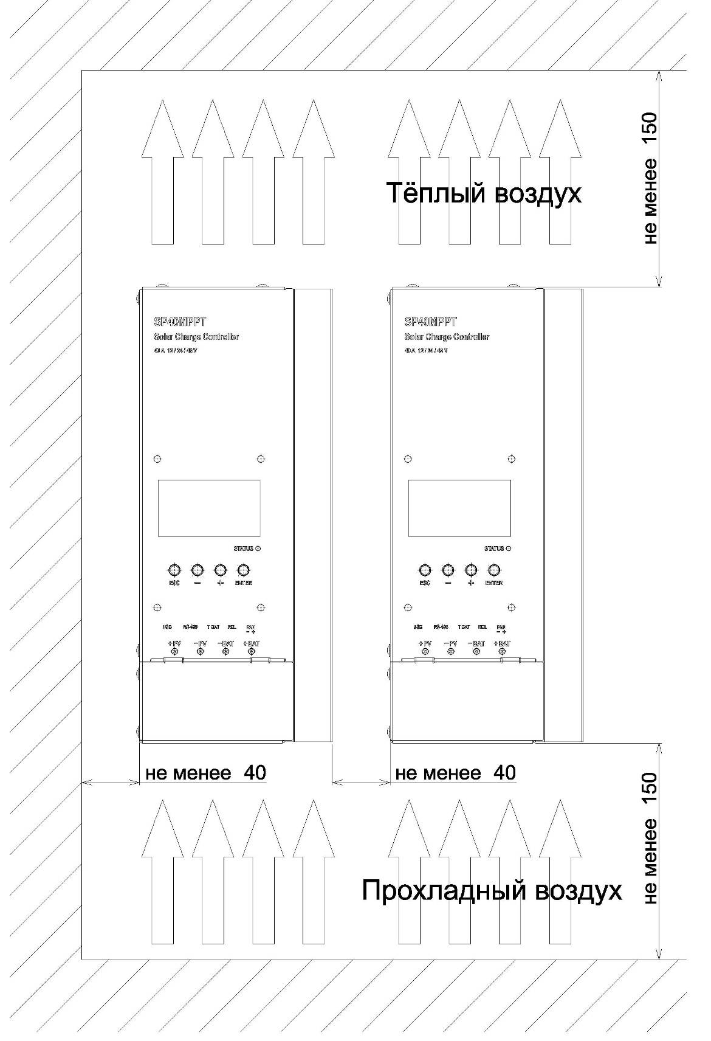

В контроллере имеется защита от перегрева радиатора. На Рис. 3 показана зависимость выходной мощности от температуры радиатора.
Рис. 3

  - Типовая схема подключения силовых цепей показана на Рис. 4.

Рис. 4

Солнечные панели и аккумуляторы должны быть подключены через автоматические выключатели постоянного тока (далее по тексту «автоматы»).
Внимание! Самые распространенные – это автоматы исключительно для переменного тока. В данном случае автомат работает при постоянном токе. При выборе автомата обратите внимание, чтобы в характеристиках возможность работы в цепях постоянного тока была указана в явном виде.

Рекомендуемый номинальный ток автомата – 40 А, с характеристиками срабатывания «В» или «С».
Корпус контроллера и минусовая клемма аккумуляторной батареи должны быть заземлены. Не допускается соединять клемму «» и «-BAT» внутри кабельного отсека контроллера. Точка объединения земель должна быть на электрощите дома; провод к этой точке нужно провести отдельно от аккумуляторов и отдельно от контроллера.
Используйте многожильные медные или алюминиевые кабели, рекомендуемые сечения – в Табл. 2.

Табл. 2
Медные | 10 мм² (8 AWG)
Аллюминиевые | 16 мм² (6 AWG)

Провода, подключаемые к клеммной колодке контроллера, рекомендуется оконцевать клеммой типа «О», под винт М6.

  - Монтаж устройства
    - Спланируйте разводку силовых и коммуникационных проводов.
Не объединяйте в один жгут коммуникационные кабеля вместе с силовыми!
    - Снимите крышку кабельного отсека, выкрутив четыре винта, как показано на Рис. 5. На рисунке изображен контроллер с отверстиями в крышке, закрытыми резиновыми уплотнителями (входят в комплект поставки).

Рис. 5
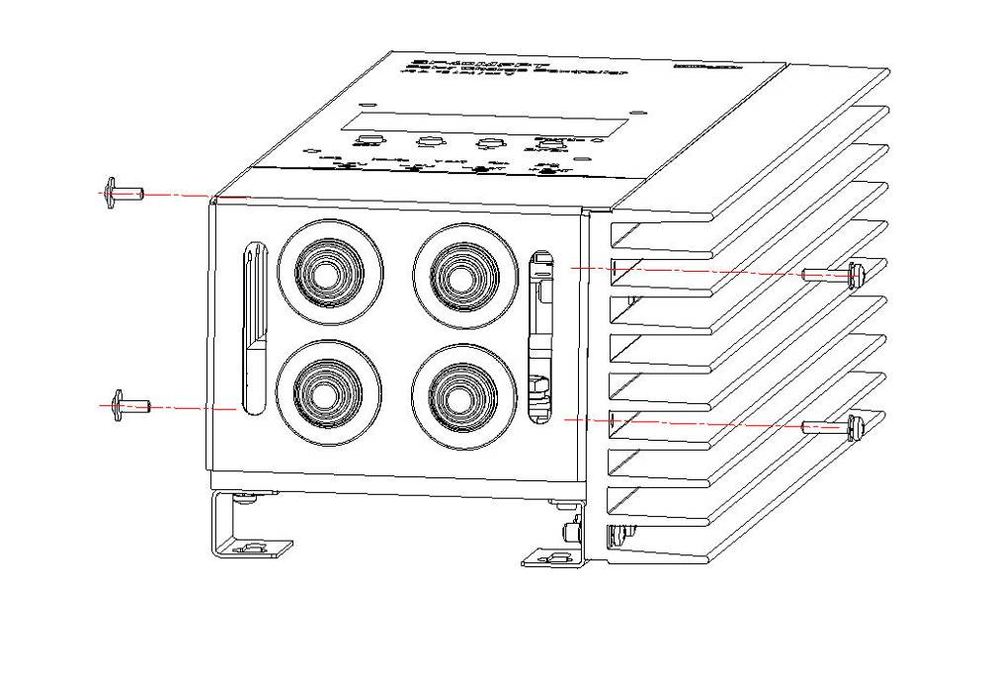
    - Закрепите устройство на вертикальной поверхности с помощью кронштейнов на задней панели. Расстояния между крепежными точками указаны на Рис. 34.
    - Сделайте отверстия в резиновых уплотнителях крышки кабельного отсека, проденьте через них кабели.
    - Пропустите кабели через отверстия в кабельном отсеке, закрепив в них резиновые уплотнители.
    - Подключите к винту заземления провод защитного заземления. Cечение кабеля заземления должно быть не меньше, чем сечение других силовых проводов.
    - Заземлите минусовую клемму аккумуляторной батареи.
    - Подключите через автомат аккумуляторы к клеммам «-BAT» и «+BAT». Во время подключения автомат должен быть разомкнут!
Внимание! Защиты от неправильного подключения аккумуляторной батареи в устройстве нет!
Если положительный контакт аккумуляторной батареи подключить к клемме «-BAT», а отрицательный к клемме «+BAT» это приведет к выгоранию элементов на плате устройства. Этот тип повреждения очевиден и требует серьезного ремонта. На такой тип повреждения гарантия не распространяется!
    - Подключите через автомат аккумуляторы к клеммам «-PV» и «+PV». Во время подключения автомат аккумуляторов должен быть разомкнут!
    - Установите на клеммную колодку, на свое место, прозрачную пластиковую крышку.
    - Закрепите крышку кабельного отсека на контроллере винтами, как показано на Рис. 5.
    - Включив автомат аккумуляторов, подайте напряжение с аккумуляторов на устройство.
    - Произведите настройку параметров работы устройства. В первую очередь выберите тип аккумуляторов и напряжение системы.
Внимание! Не замыкайте автомат солнечных панелей до окончания настройки. Иначе аккумуляторы могут быть выведены из строя.
    - Включите автомат солнечных панелей.

  - Подключение вентилятора.
Иногда может возникнуть необходимость в принудительном обдуве радиатора, когда контроллер эксплуатируется при повышенных температурах окружающей среды. Для этого в SP40MPPT предусмотрена возможность закрепить на радиаторе вентилятор. Как это сделать показано на Рис. 6. Крепление рассчитано на использование вентилятора размером 80х80 мм., потребляемой мощностью не более 2 Вт. Вентилятор подключается к клеммной колодке в кабельном отсеке, подписанной «-FAN+». При подключении соблюдайте полярность! К контакту «-» следует подключить черный провод вентилятора, к «+» красный.
Вентилятор включится при температуре радиатора больше 60 ºC, выключится при температуре меньше 50 ºC.

Рис. 6
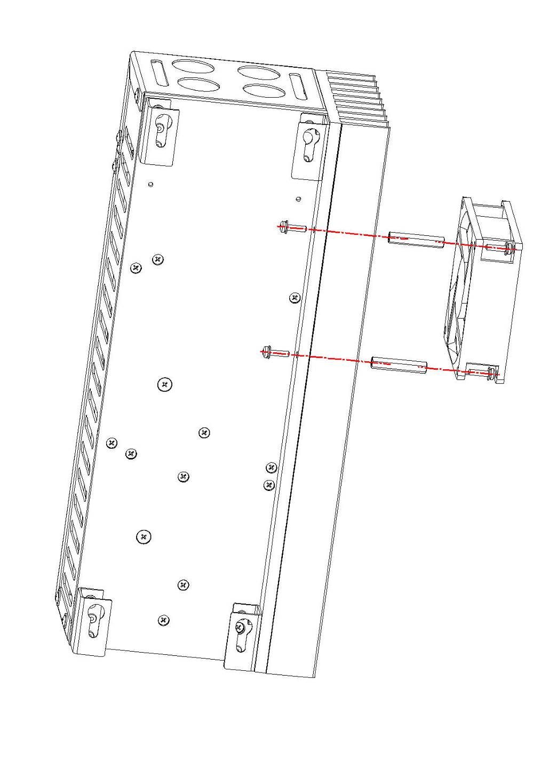
Стойки входят в комплект поставки. Для крепления рекомендуется использовать винты М3x12.

  - Подключение через RS-485.
Сигналы на контактах разъема TJ4-6P6C показаны на Рис. 7.
Напряжение «U_EXT» должно быть в диапазоне 8 В – 25 В, потребляемый ток около 50 мА.
На схеме R – терминальный резистор; контакты RT1 (5) и RT2 (6) целесообразно соединить в случае длинной линии (около километра).

Рис. 7

  - Использование выходов «REL».
На контакты клеммной колодки «REL» выведены нормально разомкнутые контакты реле. Эти контакты замыкаются, когда контроллер находится в режимах заряда «Absorption» или «Float», то есть когда аккумуляторы полностью заряжены. Так сделано для того, чтобы была возможность эффективнее использовать генерируемую солнечными панелями энергию; с помощью этого реле можно организовать подключение к аккумуляторам дополнительной нагрузки.
Внимание! Реле слаботочное. Допустимые нагрузки контактов: 0,5 А при напряжении 125 VAC, 2 А при напряжении 30 VDC.

- РАБОТА УСТРОЙСТВА
  - Режимы работы

    - Режим сна
Когда напряжение на солнечных панелях отсутствует или оно меньше, чем напряжение на аккумуляторах, контроллер находится в режиме сна с небольшим потреблением энергии. В этом режиме экран выключен, светодиод «STATUS» коротко мигает зелёным 1 раз в секунду.
Устройство можно вывести из режима сна нажав любую кнопку. Когда светодиод засветится зелёным, кнопку можно отпустить. При этом заработает экран, и устройство перейдёт в обычный режим работы. Если не нажимать кнопки в течение 8 с, то оно опять перейдёт в режим сна.

    - Режим заряда

      - Условия начала заряда:
- нормальное напряжение на солнечных панелях (больше напряжения на аккумуляторах и меньше 145 В);
- нормальная температура радиатора (от -15º C до +80º C);
- нормальная температура аккумуляторов (меньше +55º C).
Если эти условия соблюдены, светодиод на 2 секунды засветится зеленым и потом начнется заряд аккумуляторов.
Заряд аккумуляторов осуществляется только тогда, когда параметр «Ток заряда» не равен 0. Заряд осуществляется в 3 стадии.

      - Стадии заряда
Заряд аккумуляторов трехстадийный.
- «Bulk» – стадия основного заряда. Светодиод мигает красным. Аккумуляторы заряжаются током, заданным пользователем в параметре «Ток заряда».
При достижении напряжения на аккумуляторах, заданного в параметре «Напр-е Bulk» (c учётом температурной компенсации) происходит ограничение напряжения и переход в режим «Absorption». Величина температурной компенсации задаётся параметром «T-комп. Bulk». При температуре аккумуляторов ниже 0º C напряжение будет таким же, как и при 0º C. Если температура аккумуляторов станет выше +55º C, то заряд будет прекращён. При неподключенном датчике температуры считается, что температура аккумуляторов равна 20º C и температурная компенсация не осуществляется.
- «Absorption» – стадия абсорбции (поглощения). Светодиод мигает оранжевым. На аккумуляторах поддерживается напряжение такое же, как и в стадии «Bulk». При этом аккумуляторы сами постепенно уменьшают потребление тока. При падении тока в 5 раз или через 1 час (в зависимости от того, какое событие наступит первым) заряд переходит в следующую стадию - «Float». В конце стадии «Absorption» аккумуляторы полностью заряжены.
- «Float» – стадия поддержания заряда. Светодиод мигает зелёным. Напряжение на аккумуляторах ограничивается значением «Напр-е Float» (c учётом температурной компенсации). Величина температурной компенсации задаётся параметром «T-комп. Float». При температуре аккумуляторов ниже 0ºC напряжение будет таким же, как и при 0º C. Если температура аккумуляторов будет станет +55º C, то заряд будет прекращён. При неподключенном датчике температуры считается, что температура аккумуляторов равна 20º C и температурная компенсация не осуществляется.
Если в режимах «Absorption» или «Float» напряжение на аккумуляторах окажется ниже необходимого в данном режиме заряда (например, при увеличении мощности, отбираемой от аккумуляторов), то устройство через 10 с автоматически перейдёт в режим заряда «Bulk». Граничная величина уменьшения напряжения, при которой повторно начинается заряд с режима «Bulk», зависит от напряжения аккумуляторов. Для 48-вольтовой системы эта величина составит 1.2 В, для 24-вольтовой – 0.6 В, для 12-вольтовой – 0.3 В.
Если напряжение на аккумуляторах не уменьшалось, то режим «Float» закончится только тогда, когда устройство перейдёт в режим сна, т. е. когда солнечные панели перестанут вырабатывать энергию.
При выходе из режима сна заряд начинается с режима «Bulk».

  - Индикация

    - Индикация светодиода «STATUS»
Этот светодиод индицирует состояние контроллера в целом. Режимы свечения светодиода сведены в Табл. 3.

Табл. 3
Светодиод | Состояние устройства
Зелёный,  короткая вспышка | Режим сна
Зелёный | Устройство включено, заряда нет, всё в норме
Оранжевый | Низкое напряжение на солнечных панелях
Красный | Нештатная работа:  - напряжение на солнечных панелях > 145 В;  - температура радиатора < -15º C;  - температура радиатора > +80º C;  - температура аккумуляторов > +55º C;  - низкое напряжение на аккумуляторах;  - высокое напряжение на аккумуляторах;
Красный  мигающий | Режим заряда в стадии «Bulk»
Оранжевый  мигающий | Режим заряда в стадии «Absorption»
Зелёный  мигающий | Режим заряда в стадии «Float»

    - Навигация по меню ЖКИ.
Если подсветка ЖКИ выключена, то нажатие на любую кнопку вызовет только включение подсветки.
Подсветка отключается через 50 с после последнего нажатия на кнопку.
Для перехода между экранами меню необходимо использовать кнопки «+» и «–». Для входа на выбранную страницу нужно нажать «ENTER», для возврата на предыдущий уровень меню - «ESC».
Устройство поставляется с предварительно установленным английским языком меню. Чтобы его изменить на другой, выберите «Settings» > «System» > «Language» (нажмите «ENTER», «ENTER», «ENTER», «–», «ENTER»), выберите нужный язык, «ENTER».
Экраны меню в порядке перебора кнопкой «+» представлены на Рис. 8 – Рис. 18.

      - Основной режим индикации представлен на Рис. 8.

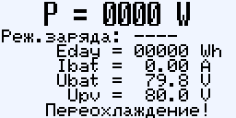 Рис. 8

В верхней строке «P» отображается мощность в ваттах, поступающая от солнечных панелей в аккумуляторы.
В следующей строке «Реж.заряда: » показывается текущий режим заряда аккумуляторов. Возможные варианты приведены в Табл. 4.

Табл. 4
---- | Заряд отсутствует
Bulk | Cтадия основного заряда
Absorption | Cтадия абсорбции (поглощения)
Float | Стадия поддержания заряда

«Eday» - энергия в ватт-часах, выработанная за текущие сутки. Для корректного учёта этой энергии необходимо правильно установить часы, т. к. счётчик обнуляется в 0 часов 0 минут 0 секунд.
«Ibat» - ток заряда аккумуляторов в амперах.
«Ubat» - напряжение на аккумуляторах в вольтах.
«Upv» - напряжение на солнечных панелях. В этой строке слева от Upv может индицироваться «MPPT» - признак того, что устройство отбирает максимально возможную мощность от солнечных панелей.
Если какая-либо измеряемая величина не в норме, то на нижнюю строку ЖКИ в основном режиме выводится соответствующее сообщение. Список сообщений приведён в Табл. 5. Если их несколько, то они выводятся по очереди.

Табл. 5
Сообщение | Описание
Низкое напр. панелей! | Напряжение солнечных панелей ниже напряжения аккумуляторов
Высокое напр.панелей! | Напряжение солнечных панелей больше 145 В
Перегрев! | Температура радиатора больше +80º C
Переохлаждение! | Температура радиатора меньше -15º C
Низкое напр. батарей! | Напряжение на аккумуляторах меньше 10 В
Высокое напр.батарей! | Напряжение на аккумуляторах слишком высокое (значение зависит от напряжения системы и типа аккумуляторов)
Перегрев батарей! | Температура аккумуляторов больше 55º C

Если есть хоть одно из вышеперечисленных сообщений, то контроллер заряд аккумуляторов не осуществляет.
Когда возникает сообщение «Низкое напр. панелей!», контроллер переходит в режим экономного энергопотребления (сна).

      - Экран «Мощности» представлен на Рис. 9.

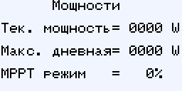 Рис. 9

На этом экране показываются текущая мощность в ваттах («Тек. мощность»), максимум мощности за день («Макс. дневная») и процент времени работы устройства в режиме MPPT – точки максимальной мощности («MPPT режим»). По последнему числу можно судить о том, насколько полно отбирается мощность от солнечных панелей. Если число близко к 100%, то это значит, что от панелей взята вся мощность, которую они могут дать. Меньшие цифры могут быть по следующим причинам:
- Устройство ограничивало ток заряда аккумулятора. Солнечные панели могли дать ток больший, чем задан в настройке «Ток заряда». В этом случае измените эту настройку на максимально возможную, если это допускается для используемых аккумуляторов. Если стоит максимальная, то для полного использования мощности необходимо заменить контроллер заряда более мощным.
- Устройство ограничивало напряжение на аккумуляторах, т. к. они зарядились. Это значит, что от аккумуляторов отбирается энергии меньше, чем поступает от панелей. В этом случае можно организовать подключение к аккумуляторам дополнительной нагрузки с помощью контактов «REL» контроллера.

      - Экран «Температуры» представлен на Рис. 10.

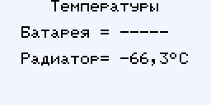 Рис. 10

На этом экране показывается температура аккумуляторов («Батарея») и температура радиатора («Радиатор»). Если датчик температуры аккумуляторов не подключен, то в строке «Батарея» будут прочерки «-----».

      - Экран «Энергии» представлен на Рис.11.

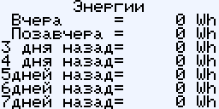 Рис.11

На этом экране отображаются выработанная энергия в ватт-часах за последние 7 дней.

      - Экран «Время/Дата» представлен на Рис. 12.

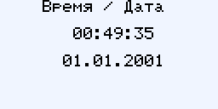 Рис. 12

На экране «Время / Дата» показывается текущее время и дата. Для корректной работы устройства время и дата должны быть правильными. Настроить их можно в «Установках».

      - Экраны «Ресурсные данные», «Журнал событий», «Установки» будут подробно описаны в следующих разделах.

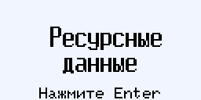 Рис. 13

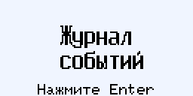 Рис. 14

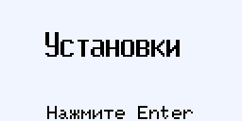 Рис. 15

      - Экран «Время/Дата» представлен на Рис. 16.

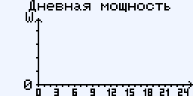 Рис. 16

На этом экране показан график отдаваемой солнечными панелями мощности за последние сутки.

      - Экран «Энергия за 95 дней» представлен на Рис. 17.

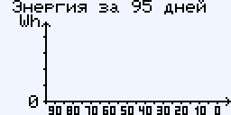 Рис. 17

На этом экране показан график выработки энергии посуточно за последние 95 дней. По горизонтальной оси отложены дни назад. Например, точка над цифрой 50 будет показывает выработанную энергию 50 дней назад.

      - Экран «Данные об устройстве» представлен на Рис. 18.

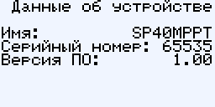 Рис. 18

На этом экране показывается название контроллера («Имя»), его серийный номер («Серийный номер») и версия программного обеспечения («Версия ПО»).

    - Ресурсные данные

Для просмотра ресурсных данных выберите экран «Ресурсные данные» ( Рис. 13) и нажмите кнопку «ENTER».
Ресурсные данные – это набор счётчиков, которые позволяют оценить, как долго и в каких условиях проработало контроллер, сколько энергии сгенерировал. Также можно посмотреть, какие ошибочные состояния возникали во время работы. Ресурсные данные значительно облегчают анализ нештатных режимов работы устройства.
Страницы перебираются кнопками «+» и «–». Для возврата на уровень меню выше нажмите «ESC». В верхней строке справа показывается номер страницы и через дробь общее количество страниц (например, 1/4).
Раздел ресурсных данных состоит из 4 страниц. На первых двух (Рис. 19, Рис. 20) приведены общие ресурсные данные. На 3 и 4 странице (Рис. 21, Рис. 22) приведены локальные ресурсные данные, которые дублируют общие, однако их можно в любой момент обнулить («Установки» > «Сброс локальных РД»). Как общие, так и локальные ресурсные данные сохраняются в энергонезависимой памяти и остаются при полном обесточивании контроллера.

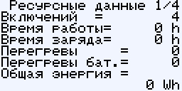 Рис. 19

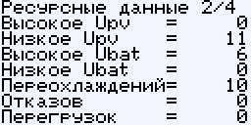 Рис. 20

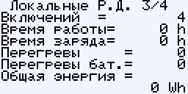 Рис. 21

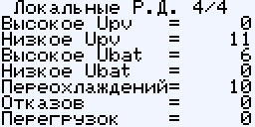 Рис. 22

Счётчик «Включений» (Рис. 19) показывает, сколько раз контроллер был подключен к аккумуляторам. То, что контроллер каждое утро выходит из состояния сна, включением не считается.
Счётчик «Время работы» показывает, сколько часов контроллер проработал. Время, когда устройство находилось в состоянии сна, не учитывается.
Счётчик «Время заряда» показывает, сколько часов контроллер заряжал аккумуляторы.
Счётчик «Перегревы» показывает, сколько раз был перегрев радиаторов (их температура поднималась выше 90 ºC). Если это значение постоянно увеличивается, то это значит, что контроллер находится в очень жарком помещении или ему не хватает вентиляции.
Счётчик «Перегревы бат.» показывает, сколько раз был перегрев аккумуляторов (их температура поднималась выше 55 ºC). Для получения такой информации необходим внешний датчик температуры. Случаи перегревов крайне нежелательны для аккумуляторов, так как сильно снижают их срок службы. Они могут возникать из-за высокой температуры в помещении, слишком высокого тока заряда или слишком высокого напряжения заряда.
Счётчик «Общая энергия» показывает количество выработанной энергии в ватт-часах за всё время работы устройства.
Счётчик «Высокое Upv» (Рис. 20) показывает, сколько раз напряжение на солнечных панелях было больше 145 В. Случаи превышения очень опасны для устройства, т. к. оно может выйти из строя. Ненулевые значения этого счётчика свидетельствуют о некорректном выборе схемы включения солнечных панелей: их слишком много подключено последовательно.
Счётчик «Низкое Upv» показывает, сколько раз напряжение на солнечных панелях становилось ниже напряжения на аккумуляторах (это условие перехода устройства в сон). Счётчик увеличивается с каждым заходом солнца.
Счётчик «Высокое Ubat» показывает количество превышений напряжения на аккумуляторах. Для аккумуляторов с разным напряжением значения порогов приведены в Табл. 6.

Табл. 6
Напряжение аккумуляторов, В | Порог для Pb аккумуляторов, В | Порог для NiCd / NiMH аккумуляторов, В
12 | 16,5 | 18,5
24 | 31,5 | 35,5
48 | 61,5 | 69,5

Счётчик «Низкое Ubat» показывает количество понижений напряжения на аккумуляторах ниже 10 В. При таком низком напряжении устройство перестаёт нормально функционировать и у него могут сбиться часы.
Счётчик «Переохлаждений» показывает количество понижений температуры радиатора ниже -15 ºC. При такой температуре устройство не начнёт работу.
Счетчик «Отказов» показывает количество отказов устройства.
Счетчик «Перегрузок» показывает количество перегрузок устройства по току.

    - Журнал событий

Для просмотра журнала событий выберите экран «Журнал событий» ( Рис. 14) и нажмите кнопку «ENTER».
В журнале событий записываются все значимые события в работе устройства с привязкой к дате и времени. Это включение, установившийся режим через 30 минут работы и все сообщения, приведенные в Табл. 5.
Записи журнала перебираются кнопками «+» и «–». Для возврата на уровень меню выше нажмите «ESC».

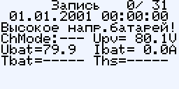 Рис. 23

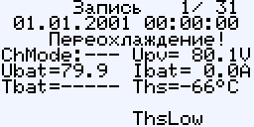 Рис. 24

В верхней строке указывается номер просматриваемой записи и через дробь общее количество записей (например, 0/31). Контроллер запоминает в энергонезависимой памяти последние 128 событий.
В следующей строке указывается дата в формате число-месяц-год и время события. Для адекватного отображения последовательности событий необходимо корректно установить дату и время.
В третьей строке приводится название события. Список событий содержит сообщения Табл. 5 и два других, приведенных в Табл. 7.

Табл. 7
Сообщение | Описание
Включение | Устройство было включено
30 мин после вкл | Устройство проработало 30 мин.

В 4, 5 и 6 строках приводятся основные измеряемые величины. Они приведены в Табл. 8.

Табл. 8
Название величины | Описание
ChMode | Режим заряда аккумуляторов  «---» - нет заряда  «Blk» - Bulk  «Abs» - Absorption  «Flt» - Float
Upv | Напряжение на солнечных панелях в вольтах
Ubat | Напряжение на аккумуляторах в вольтах
Ibat | Ток заряда аккумуляторов
Tbat | Температура аккумуляторов
Ths | Температура радиаторов

Две нижних строки являются полем флагов. Если название флага присутствует, то он установлен. Список флагов приведен в Табл. 9.

Табл. 9
Название флага | Описание
ThsOK | Температура радиаторов в норме
UinHigh | Высокое напряжение на солнечных панелях (>145 В)
UinLow | Низкое напряжение на солнечных панелях (меньше чем на аккумуляторах)
ThsHigh | Перегрев радиатора (> 90 ºC)
ThsLow | Переохлаждение устройства (< -15 ºC)

    - Установки

Для изменения установок выберите экран «Установки» ( Рис. 15) и нажмите кнопку «ENTER».
Выбор пунктов меню осуществляется кнопками «+» и «–». На выбранный пункт меню указывает знак «>». Для входа в меню второго уровня необходимо нажать «ENTER». Для возврата на уровень меню выше нажмите «ESC».

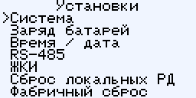 Рис. 25

Все установки системы, фабрично установленные значения и диапазоны изменения приведены в Табл. 10.

Табл. 10
Название  параметра | Начальное  Значение | Диапазон | Описание
Система
Напряжение | 12 | 12, 24, 48 | Напряжение аккумуляторов в системе: 12, 24, 48 В
Тип батареи | Pb | Pb, Ni | Тип аккумуляторов (Pb – свинцово-кислотные, Ni - щелочные NiCd или NiMH)
Язык | English | English  Українська  Русский | Язык меню
Заряд батарей
Ток заряда | 40 | 0…40 | Ограничение тока заряда, А
Напр-е Bulk | *¹ | *¹ | Напряжение ограничения в стадии заряда «Bulk», В²
Т-комп. Bulk | *¹ | *¹ | Коэффициент термокомпенсации напряжения заряда в стадии «Bulk», мВ/ºC на ячейку³
Напр-е Float | *¹ | *¹ | Напряжение ограничения в стадии заряда «Float», В²
Т-комп. Float | *¹ | *¹ | Коэффициент термокомпенсации напряжения заряда в стадии «Float», мВ/ºC на ячейку³
Время / дата
Время и дата |  |  | Текущие время и дата
RS-485
Адрес ModBus | 2 | 1…247 | Адрес устройства на шине Modbus
Скорость | 115000 | 1200  2400  4800  9600  14400  19200  28800  38400  57600  76800  115000 | Скорость обмена по интерфейсу RS-485, Бод
ЖКИ
Контраст | 31 | 25…40 | Контрастность ЖКИ
Подсветка | 50 | 0…60 | Яркость подсветки ЖКИ
¹ – см. Табл. 11, Табл. 12.
² – при 20º C
³ – имеется в виду 2 В ячейка для свинцово-кислотных и 1.2 В ячейка для щелочных аккумуляторов. Коэффициент отрицательный

Внимание! Для корректной работы устройства необходимо ввести правильную дату и время! При отключении аккумуляторов текущее время и дата сбиваются.
В Табл. 11 приведены начальные значения параметров, а в Табл. 12 диапазоны изменения для тех параметров, которые зависят от типа аккумуляторов и их напряжения.

Табл. 11
Параметр | Конфигурация аккумуляторов
Параметр | Pb |  |  | Ni
Параметр | 12 В | 24 В | 48 В | 12 В | 24 В | 48 В
Напр-е Bulk | 14.6 | 29.2 | 58.4 | 16.0 | 32.0 | 64.0
Напр-е Float | 13.7 | 27.3 | 54.6 | 15.5 | 31.0 | 62.0
Т-комп. Bulk | 4.0 | 4.0 | 4.0 | 0 | 0 | 0
Т-комп. Float | 3.0 | 3.0 | 3.0 | 0 | 0 | 0

Табл. 12
Параметр | Конфигурация аккумуляторов
Параметр | Pb |  |  | Ni
Параметр | 12 В | 24 В | 48 В | 12 В | 24 В | 48 В
Напр-е Bulk | 13…15 | 26…30 | 52…60 | 15…17 | 30…34 | 60…68
Напр-е Float | 12.5…14.5 | 25…29 | 50…58 | 14.5…16.5 | 29…33 | 58…66
Т-комп. Bulk | 0…6.0 | 0…6.0 | 0…6.0 | 0…6.0 | 0…6.0 | 0…6.0
Т-комп. Float | 0…6.0 | 0…6.0 | 0…6.0 | 0…6.0 | 0…6.0 | 0…6.0

      - Установки системы
Меню второго уровня с установками системы представлено на Рис. 26.

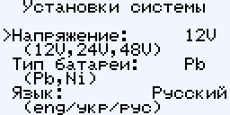 Рис. 26

Для изменения настройки её необходимо выбрать кнопками «+» и «-» и нажать «Enter».
В этом меню необходимо правильно задать напряжение и тип аккумуляторов. Фабричная установка напряжения аккумуляторов – «12V», тип аккумуляторов – «Pb» (свинцово-кислотные).
Внимание! Неправильная установка напряжения системы и типа аккумуляторов может привести к выходу аккумуляторов из строя!
При изменении напряжения системы или типа аккумуляторов будут заменены фабричными значениями следующие настройки:
«Напр-е Bulk»;
«Т-комп. Bulk»;
«Напр-е Float»;
«Т-комп. Float».
Также в этом меню можно выбрать один из трёх языков меню: английский («English»), украинский («Українська») и русский («Русский»).

      - Установки заряда
Экран меню установок заряда представлен на Рис. 27.

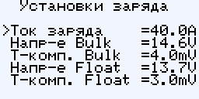 Рис. 27

В настройке «Ток заряда» устанавливается желаемое ограничение тока заряда. При работе устройства ток, поступающий в аккумулятор, не будет превышать эту величину. Естественно, если устройство ограничивает ток заряда, то солнечные панели используются не на полную мощность. См. также раздел «Выбор тока заряда».
В настройке «Напр-е Bulk» задаётся напряжение ограничения для стадии заряда «Bulk» и «Absorption» при температуре +20º C, а в настройке «Напр-е Float» - напряжение ограничения для стадии «Float», также при +20º C.
В настройке «Т-комп. Bulk» задаётся коэффициент термокомпенсации напряжения заряда для стадии «Bulk» и «Absorption», а в настройке «Т-комп. Float» - коэффициент для стадии «Float». См. также раздел «Температурная компенсация напряжения заряда».

      - Время и дата
Экран меню установки времени и даты на Рис. 28.

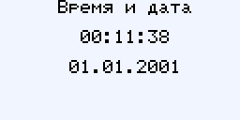 Рис. 28

Для изменения величины необходимо использовать кнопки «+» и «-», для перехода к редактированию следующей – «ENTER». Нажатие «ESC» вернёт на предыдущий уровень меню.

      - Установки RS- 485
Экран установок RS-485 показан на Рис. 29.
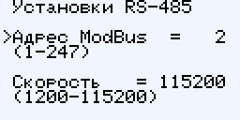 Рис. 29

По интерфейсу RS-485 поддерживается протокол ModBus. В данном меню можно изменить адрес устройства на шине («Адрес ModBus») и скорость передачи («Скорость»).

      - Установки ЖКИ
Меню установок ЖКИ показано на Рис. 30.

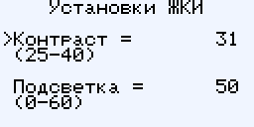 Рис. 30

Тут можно изменить контрастность дисплея («Контраст») и яркость подсветки («Подсветка»).

      - Сброс локальных ресурсных данных
Для сброса локальных ресурсных данных войдите в данное меню ( Рис. 31) и нажмите «ENTER». Если сбрасывать локальные ресурсные данные не надо, нажмите «ESC».

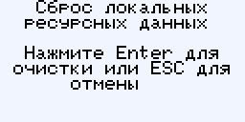 Рис. 31

Детально про локальные ресурсные данные - в разделе «7.2.3. Ресурсные данные».

      - Фабричный сброс
Экран выполнения фабричного сброса представлен на Рис. 32. Для осуществления фабричного сброса нажмите «ENTER». При этом все настройки примут свои начальные значения в соответствии с Табл. 10 и Табл. 11. Если сброс делать не надо, нажмите «ESC».

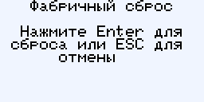 Рис. 32

    - Выбор тока заряда

Настройку «Ток заряда» необходимо выбирать исходя из рекомендаций производителя аккумуляторов. Обычно этот ток равен C/10 для автомобильных аккумуляторов и C/5 для необслуживаемых герметичных. C – это ёмкость аккумулятора в А*ч. Если в системе используется 1, 2 или 4 последовательно соединённых аккумулятора ёмкостью 100 А*ч, то C/10 будет равно 10 А, C/5 – 20 А.
Если аккумуляторы соединяются параллельно, то расчётная ёмкость аккумуляторов возрастёт пропорционально количеству подключенных параллельно аккумуляторов. Например, если параллельно соединено 2 аккумулятора ёмкостью 100 А*ч, то C/10 будет равно 20 А, C/5 – 40 А.

    - Температурная компенсация напряжения заряда свинцово-кислотных аккумуляторов

При увеличении температуры электрохимическая активность процессов внутри аккумулятора увеличивается, а при уменьшении, соответственно, падает. Таким образом, чтобы предотвратить перезаряд при увеличении температуры, напряжение заряда следует уменьшать, а при уменьшении температуры – увеличивать, чтобы избежать недозаряда. Перезаряд приводит к сокращению срока службы, недозаряд означает неэффективное использование аккумуляторной батареи. Для того чтобы максимально эффективно использовать аккумулятор и максимально продлить срок его службы, производители свинцово-кислотных аккумуляторных батарей рекомендуют использовать температурную компенсацию напряжения заряда. Рекомендуемое значение – 0,004 В/ºС/ячейка для режима «Absorption» и 0,003 В/ºС/ячейка для режима «Float». В 12-вольтовой аккумуляторной батарее 6 ячеек.
Количество ячеек для разных конфигураций аккумуляторов приведено в Табл. 13.
Табл. 13
 | Конфигурация аккумуляторов
 | Pb |  |  | Ni
 | 12 В | 24 В | 48 В | 12 В | 24 В | 48 В
Кол-во  ячеек | 6 | 12 | 24 | 10 | 20 | 40

Обычно напряжение заряда указывается для 20 ºC. На Рис. 33 показана типичная зависимость оптимального напряжения заряда свинцово-кислотных аккумуляторов от температуры. Верхняя полоса – для режима «Absorption», нижняя – для «Float».

Рис. 33

В контроллере SP40MPPT исходные напряжения ограничения при 20º C задаются в параметрах «Напр-е Bulk» (для стадии «Bulk» и «Absorption») и «Напр-е Float» (для стадии «Float»). Коэффициенты термокомпенсации напряжения заряда задаются в параметрах «Т-комп. Bulk» (для стадии «Bulk» и «Absorption») и «Т-комп. Float» (для стадии «Float»). Эти параметры задаются в милливольтах на градус Цельсия на ячейку. Например, если напряжение свинцово-кислотных аккумуляторов 48В, «Т-комп. Bulk» = 4.0 и устройство находится в стадии заряда «Absorption», то это значит, что с увеличением температуры на каждый градус Цельсия напряжение ограничения будет уменьшаться на 4 мВ * 24 ячейки = 96 мВ.
С понижением температуры оно будет увеличиваться на ту же величину.
При температуре аккумуляторов ниже 0ºC напряжение ограничения будет таким же, как и при 0ºC.
Коэффициенты термокомпенсации должны быть выставлены в соответствии с рекомендациями производителей аккумуляторов.
Если датчик температуры аккумуляторов не подключен, то температурная компенсация не производится. Напряжения ограничения будут равны Напр-е Bulk и Напр-е Float, т. е. будет считаться, что температура окружающей среды +20º C.
- ГАБАРИТНЫЕ И ПРИСОЕДИНИТЕЛЬНЫЕ РАЗМЕРЫ

Рис. 34
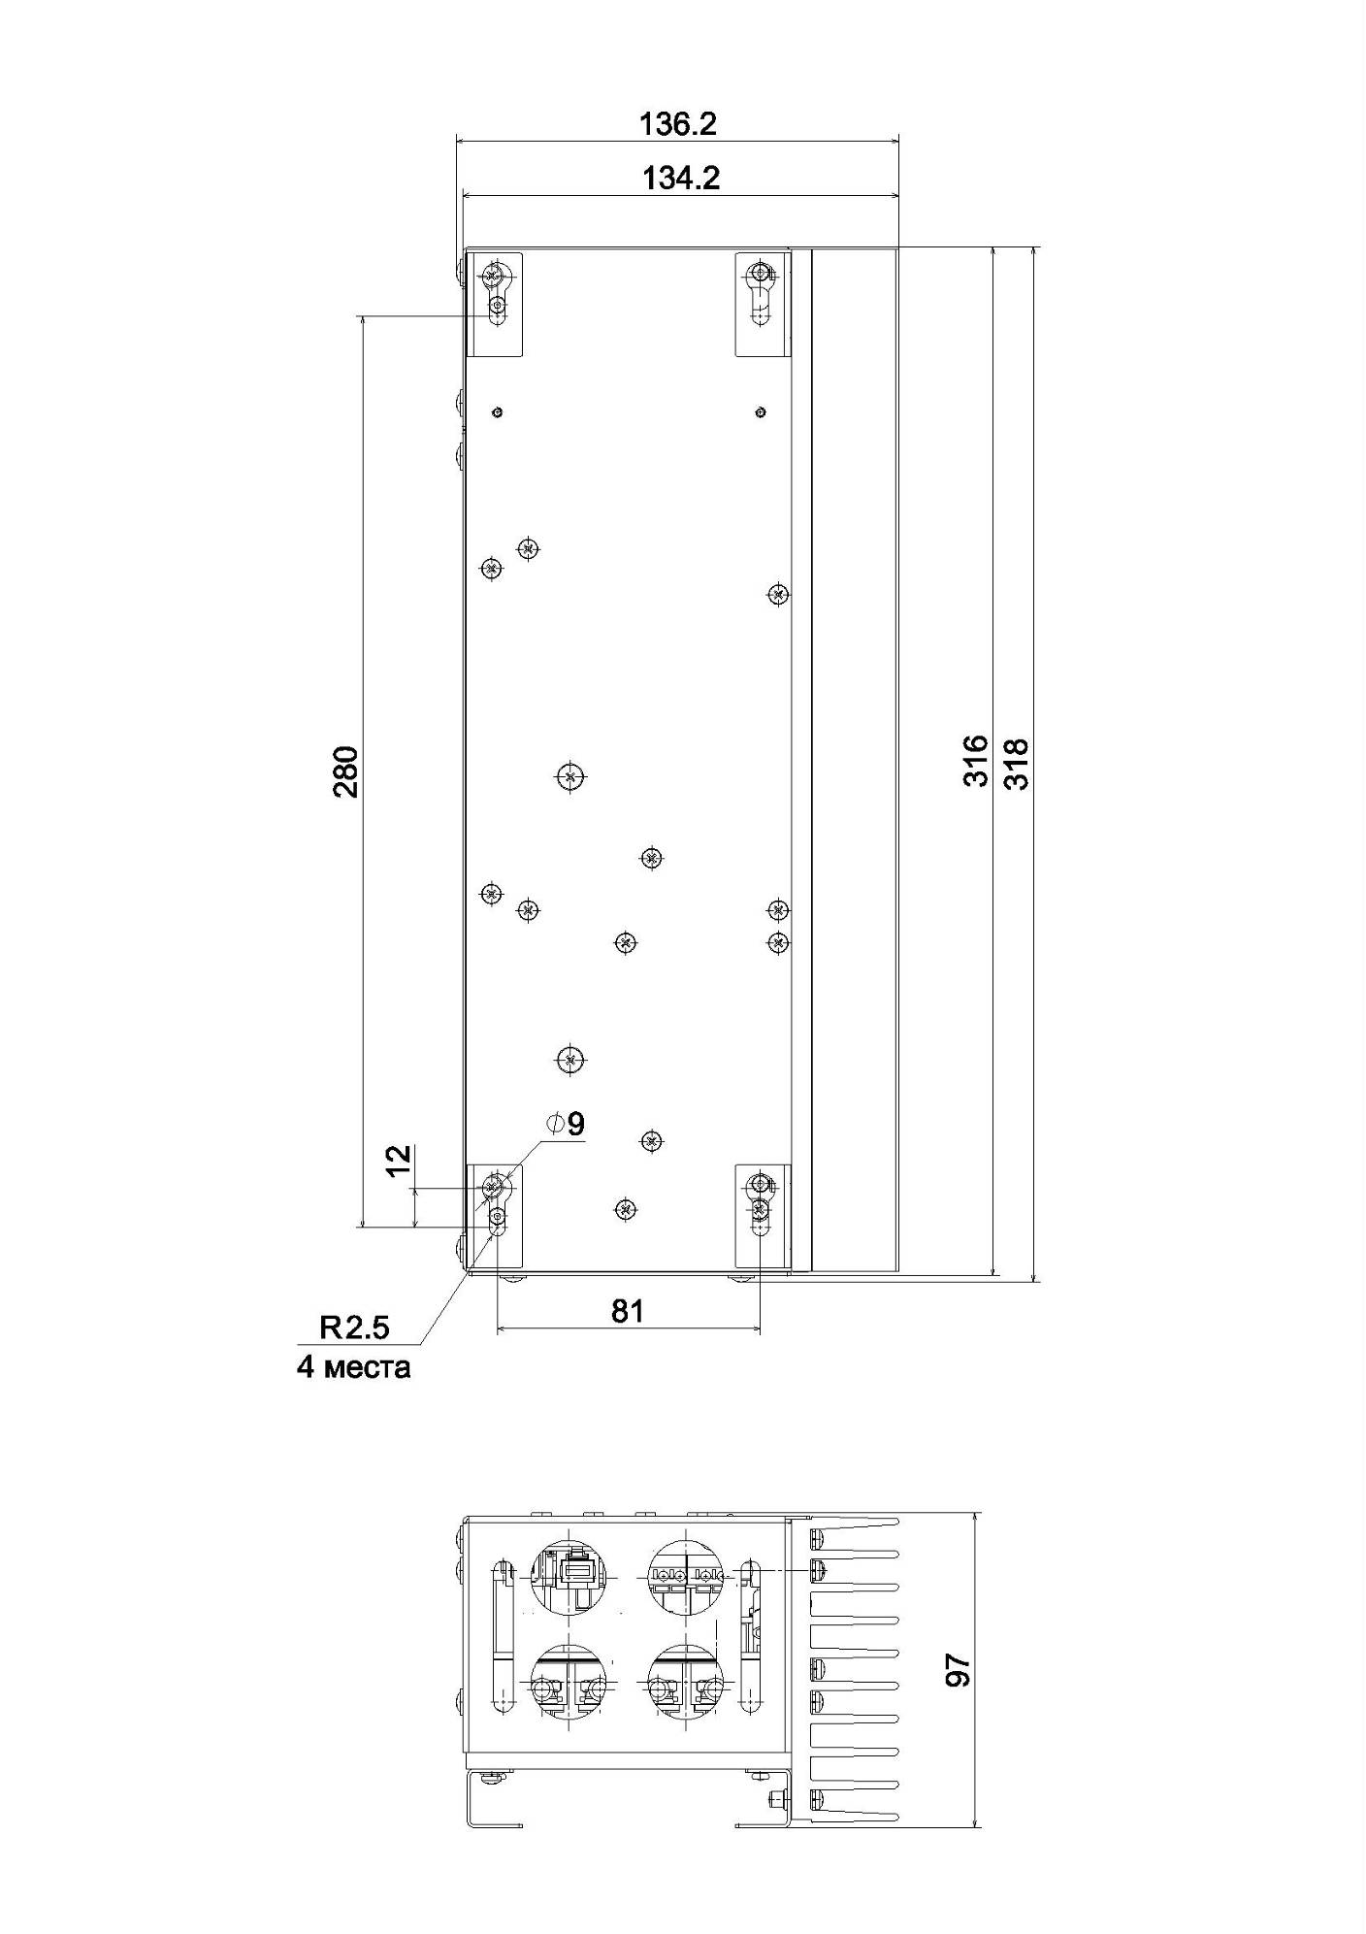

- КОМПЛЕКТ ПОСТАВКИ

Табл. 14
Наименование | Обозначение | К - во
Контроллер заряда SP40MPPT | IKC3.021.165 | 1
Руководство по эксплуатации | IKC3.021.165РЭ | 1
Стойка для крепления вентилятора | DI3M30-5,5 | 2
Кабельный ввод | YSA40-20-22-68-K41 | 4
Кабель внешнего термодатчика* | IKC4.853.084 | 1
Примечание: * - поставляется по заказу.

- ГАРАНТИЙНЫЕ ОБЯЗАТЕЛЬСТВА
  - Фирма-производитель гарантирует работоспособность изделия в течение 12 месяцев с момента покупки.
  - Гарантийный ремонт выполняется фирмой-производителем или в её авторизованных сервисных центрах. Дефектные изделия должны быть возвращены фирме-производителю или в ее авторизованные сервисные центры в оригинальной упаковке.
  - Гарантия снимается при следующих обстоятельствах:
  - несанкционированный ремонт, произведенный не фирмой-производителем или не в её авторизованных сервисных центрах;
  - наличие механических повреждений;
  - эксплуатация изделия с нарушением инструкций изготовителя;
  - если изделие подвергалось воздействию неподходящей среды, о чем свидетельствует общая коррозия;
  - повреждения, вызванные попаданием внутрь устройства посторонних предметов, жидкостей, насекомых;
  - повреждение устройства в результате неправильного подключения аккумуляторов («переполюсовки»).
  - Фирма-производитель оставляет за собой право модернизировать свои изделия без уведомления потребителей.

- ОТКАЗ ОТ ОТВЕТСТВЕННОСТИ
ООО «ИКС-Техно» не несет ответственности за какие-либо убытки или ущерб (в том числе за убытки в связи с недополученной коммерческой прибылью), возникающие в связи с использованием или невозможностью использования данного изделия.

СВИДЕТЕЛЬСТВО О ПРИЕМКЕ

Контроллер заряда SP40MPPT, серийный номер _________________

Дата изготовления ______________ 201__ г.

Представитель ОТК ____________ /____________/

Штамп ОТК

Дата продажи _________________ 201__ г.

Адрес предприятия-изготовителя:
ООО «ИКС-Техно»
Украина, 04136, г. Киев, ул. Маршала Гречко, 7,
тел./факс: (044) 502-03-24, 502-03-25
E-mail: info@ics-tech.kiev.ua
http://www.ics-tech.kiev.ua

